华润东北电力工程有限公司2022届校园招聘简介

一、公司简介
华润东北电力工程有限公司隶属于华润电力控股有限公司东北大区，主要从事发电设备检修、维护、运行、试验等工作。
公司总部位于辽宁省锦州市，现有5个职能部门，1个电力试验中心，8个国内长期运维项目部——浙江苍南项目部、广西贺州项目部、湖北宜昌项目部、湖北赤壁项目部、江苏徐州项目部、内蒙古锡林浩特项目部、辽宁盘锦项目部、辽宁锦州项目部。
公司资质：电力工程承修一级、承试一级、承装四级；电力工程施工总承包三级；电源工程类丙级调试资质。
公司成立10年来，纵横南北，搏击市场，业务版图不断扩大，形成了立足华润、巩固东北、布局全国的市场格局。先后完成了华润电力、华能、大唐、国华、国电等电力集团公司下属电厂及土耳其、印尼、孟加拉国电力企业1000MW及以下不同类型机组的检修、维护、保运和试验工程百余项，工程合格率100%，工程合同额和营业收入连年增长，市场知名度和美誉度不断攀升，企业凝聚力和向心力日益增强。
二、薪酬福利待遇：
执行华润电力标准化薪酬与福利体系
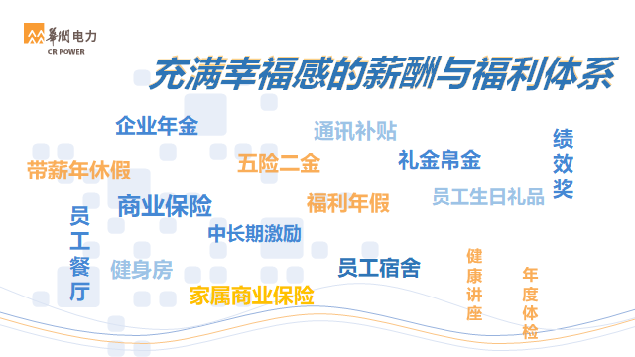
三、招聘对象
2022届全日制应届毕业生
四、本次招聘岗位
职位名称 | 职位类别 | 工作地点 | 专业要求 | 学历要求
汽机工程师 | 专业技术类 | 宜昌/贺州/苍南/锡林郭勒 | 热能动力、机电一体化、机械类等相关专业 | 大专及以上
锅炉工程师 | 专业技术类 | 宜昌/贺州/苍南/锡林郭勒 | 热能动力、机电一体化、机械类等相关专业 | 大专及以上
电气工程师 | 专业技术类 | 宜昌/贺州/苍南/锡林郭勒 | 电气工程及其自动化、自动化、供用电技术等相关专业 | 大专及以上
热控工程师 | 专业技术类 | 宜昌/贺州/苍南/锡林郭勒 | 自动化、测控技术与仪器、机电一体化等相关专业 | 大专及以上
输煤检修工程师 | 专业技术类 | 锦州/盘锦 | 热能动力、机电一体化、机械类等相关专业 | 大专及以上
五、网申步骤及招聘流程
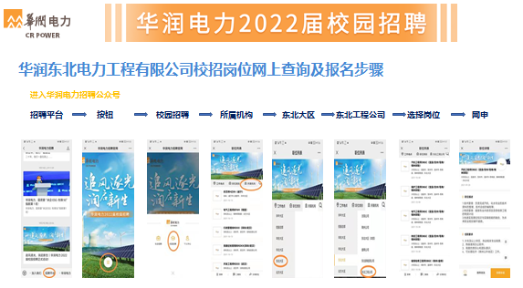
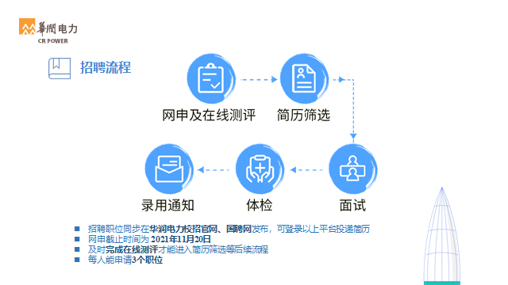


六、联系方式
联系人：王女士 电话：13634961036（微信同号）

